МИНИСТЕРСТВО НАУКИ И ВЫСШЕГО ОБРАЗОВАНИЯ

РОССИЙСКОЙ ФЕДЕРАЦИИ

ФЕДЕРАЛЬНОЕ ГОСУДАРСТВЕННОЕ БЮДЖЕТНОЕ

ОБРАЗОВАТЕЛЬНОЕ УЧРЕЖДЕНИЕ ВЫСШЕГО ОБРАЗОВАНИЯ

«ОРЛОВСКИЙ ГОСУДАРСТВЕННЫЙ УНИВЕРСИТЕТ

ИМЕНИ И.С. ТУРГЕНЕВА»

Кафедра программной инженерии

**ОТЧЕТ**

по лабораторной работе №4

по дисциплине: «Программирование микроконтроллеров»

вариант 1

Выполнил: Евдокимов Н.А.

Институт приборостроения, автоматизации и информационных технологий

Направление: 09.03.04 «Программная инженерия»

Группа: 71-ПГ

Проверили: Захарова О.В., Раков В.И.

Отметка о зачете:

Дата: «____» __________ 2020 г.

Орёл, 2020

**Схема**

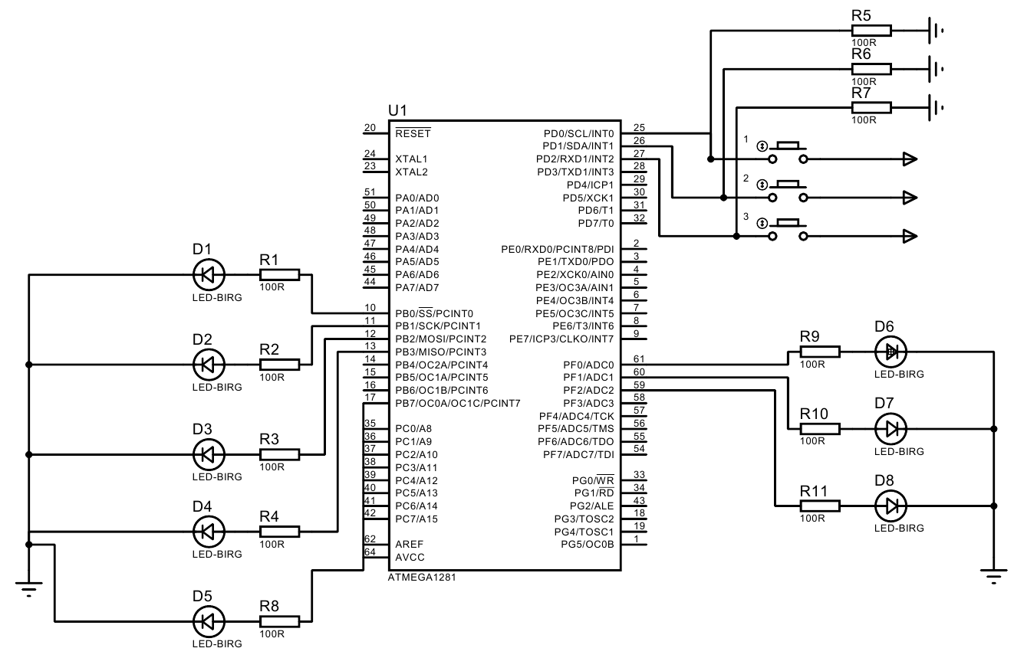

**Код**

#include <avr/io.h>

#include <avr/delay.h>

#include <stdbool.h>

#include <avr/interrupt.h>

bool shouldRun = true;

*uint8_t* mode = 0;

*uint16_t* delayMs = 200;

ISR(INT0_vect) {

cli();

shouldRun = !shouldRun;

sei();

}

ISR(INT1_vect) {

cli();

changeMode();

sei();

}

void makeTick() {

if (!shouldRun) {

PORTB = 0;

return;

}

switch(mode) {

case 0: {

PORTB = ~PORTB;

break;

}

case 1: {

PORTB = 0xff;

break;

}

case 2: {

PORTB = (PORTB << 1);

if (!(PORTB & (1 << 1))) {

PORTB++; // If penultimate light is off then turn on last light

}

break;

}

}

}

void changeMode() {

mode = (mode + 1) % 3;

switch(mode) {

case 0: {

TCCR0A = 0x02; // CTC

PORTB = 0xff; // Blink

PORTF = 0b00000001;

break;

}

case 1: {

TCCR0A = 0x40; // Normal

PORTB = 0xff; // Constant light

PORTF = 0b00000010;

break;

}

case 2: { // Moving light

TCCR0A = 0x03; // Fast PWM

PORTB = 0b10101010;

PORTF = 0b00000100;

break;

}

}

}

int main(void) {

DDRA = 0;

DDRB = 0xff;

DDRF = 0xff;

EICRA = 0b00111111;

EIMSK = 0b00000111;

PORTF = 0b00000001;

sei();

OCR0A = 200;

TCCR0A = 0x02; // CTC

TCCR0B = 0x05;

while (1) {

if (TCNT0 == 1) {

makeTick();

}

}

}